Planejamento Quinzenal Berçário I – Professoras Andressa e Edelir

Atividade 1

Data | 10/06/2020
Proposta de trabalho | Assistir o vídeo cantando com os animais;
Passo a passo | - Para assistir ao vídeo acesse: https://www.youtube.com/watch?v=atSTZemTQdg&t=30s

Atividade 2

Data | 10/06/2020
Proposta de trabalho | Tirar uma foto com seu animal de estimação, caso não tenha pode ser com seu bichinho de pelúcia predileto.
Passo a passo | - Prepare um espaço em sua casa, pode ser dentro, ou fora dela, fica a seu critério, e coloque neste ambiente animais de pelúcia, afim de que a criança brinque, manipule e explore cada um, seus sons, pergunte a criança onde mora tal animalzinho?  - Em um segundo momento pergunte a ela sobre qual animal ela mais gosta?  - Em seguida tire uma foto da criança com o animal (pode ser de estimação) ou o de pelúcia, por ela escolhido.  OBS: Compartilhe no grupo de whatsapp a imagens retratadas durante a atividade.

Atividade 3

Data | 10/06/2020
Proposta de trabalho | Confeccionar um animal, de sua preferência, com material reciclável e sucata.
Passo a passo | - Prepare um espaço em sua casa, confortável, amplo e com os materiais necessários para a confeccção do animal de sua escolha,  - Utilize materiais recicláveis, como por exemplo garrafa pet, tampinhas de garrafa pet, grampos de roupa de madeira, prato de bolo descartavel, copo descartável, rolo de papel higiênico, dentre outras possibilidades que tiver a disposição em sua casa;  - Caso ache pertinente seguem imagens abaixo, e links na internet com tutoriais de como fazer seu animalzinho.  - OBS: Compartilhe no grupo de whatsapp a imagens retratadas durante a atividade.
Exemplos da Internet | - https://www.youtube.com/watch?v=cDBQ-h7RIRs  - https://www.youtube.com/watch?v=JIII-B9GkyA  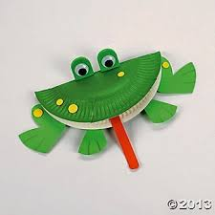  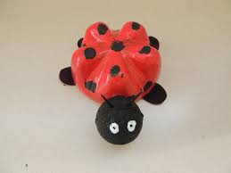  Recursos:  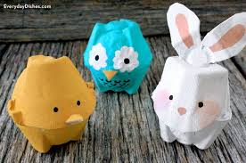  Vídeos – You tube;  Materiais recicláveis, pratos e copos plásticos, ou de papelão, grampos de madeira, tinta guache, eva colorido, rolos de papel higiênico, garrafinhas pet, tampas de garrafa pet, cola quente, cola tenaz, olhos móveis, bandejas de ovo de papelão ou plástico, fita gomada ou crepe, câmera para filmar e fotografar.

